**주목받는 걸 좋아하는 사람들의 모임^^**

**-역사적인 첫 회의 -**

까놓고 보면 술찔이들인 화목한 애주가들~~~ 한잔하기 두잔하기 세잔하기~밑’잔’빼기금지~~안주빨 가능 숙취해소제 가능~



동년배들아 안녕하냐~

내 동년배 다 발표한다

크 이미지 짱 ㅋㅋ

와아~ 우리팀짱~~

조장님께서 발표하신다 길을 비켜라!~ 오우예에~~ 오우 예에~~~~~~~~

크~~~~~~~~~

---------------------------------------------------------------------------------------------------------------------------

미니프로젝트 (~8/9까지)

* 크린토피아의 세차장 확장사업 활성화 방안
* why? 세탁이라고 하는 이미지가 있고(불스원샷이 자기네의 이미지를 극대화 하려는 것처럼 엔진오일을 선전할 때 엔진때를 벗겨내라! 혈관 어찌구가 막힌다! 그럼 역류하고 터진다! 등과같은 기분을 주는 것처럼…. 크린토피아가 가진 이미지를 가지고서 세차장 사업을 하고자 하는 것을 전제조건으로 둠.)
* 크린토피아가 가지고 있는 여러가지 서비스 찾기
* 찾다보면 이미 세차장이 이러저러한 것을 다하고 있는데 어떻게 끼어드냐 한다면, 세차장사업은 하향사업이 아니기 때문이라 할 수 있음. 상승세를 타고 있을 수 있음. 세차장이라 해서 꼭 차라고 생각 안해도 됨. 세차를 할 수 있는 여러가지 군들을 고민해 봄
* 이것을 새로운 ppt가 아닌 불스원샷 ppt에 맞춰서 그 형식을 좀 따라서 만드는 것. 정형화되어 있으므로 이야기가 산으로 가지 않을 것임.
* 1. 무턱대고 소셜데이터 분석하지 않고, 우리가 어떤 마케팅을 할 것인가가 먼저 나와야 함.(ex) 여성 타겟을 잡으면 여성 사용자 분석 필요)
* 2. 마케팅적인 것은 아무것도 몰라도 막 이야기를 할 수 있어야 함. 내 의견하고 안맞아도 수치상으로는 아닌 것 같아도 능력에 의해서 설명하고 연결할 수 있어야 함.
* 3.그러나 설명을 뒷받침할 수 있는 빅데이터 자료가 있어야 함.
* 4. 크린토피아 사이트에 들어가서 크린토피아가 하고 있는 사업 중에 과연 세차장 사업에 접목할 수 있는 것이 있는지 확인하기
* 5. 크린토피아가 사업을 하지 않아도 돼. 세차 사업과 연관이 없을 수 있어. 왜냐면 그냥 크린토피아 라는 청결의 이미지를 가진 이름을 가지고 해도 됨.
* 6. 자기가 하고자 하는 세차의 타겟군 세차 트렌드가 어떻게 변하느냐 아이 카시트에 할 것이냐 여성을 대상으로 한 예쁜 디자인 악세사리등(클린 용품)을 가지고 할 것인지. 꼭 세차가 청소는 아니니까.
* 7. 하고자 하는 타겟군의 성격(이때는 세차랑 상관없이 하는 것)에 관해서 타겟 소비자의 성향이 어떠한가 차량과 관련하여 어떤 것을 좋아하는가?, 전화번호 라인 같은걸 새로운 캐릭터로 바꾸는 것을 좋아하는가? 등의 아이디어를 가지고 본인들이 원하는 타겟군의 성향을 명확하게 파악해야 함. ★성향먼저파악하기
* ex) 아이를 키우는 남자들 가장 염려하는 것은? 빠른 트렌드 변화에 민감하면 그 사람들이 원하는 것이 무엇인지? 등을 분석
* 8.교집합을 잘 찾아서 분석하기.
* 9.조별로 각자 할 일 나눠주고 나중에 시간을 정해두고 토의하기.
* 어려운 것들은 강사님께 여쭤보기~~~ 오늘은 주제에 대한 것만 의논하긔~~ 그리고 내일 코멘트 달이주신다고하긔~~ 시각화까지 해 볼 것이긔

idea

* 고급화 전략
* eco car wash
* 픽업서비스
* 무인 세차장

참고

* 불스원 PPT를 기반으로 하기 (하이트진로 참고해서 초기 임팩트 / 의사결정자가 한번에 확인할 수 있게 서머리를 서두에 명확히 제시하기 / 용어 참고)

---------------------------------------------------------------------------------------------------------------------------

-은경 제안: 프로모션 제안할 때 ‘제일기획페스티벌”<https://ideafestival.cheil.co.kr/awards_list.jsp> 들어가서 [기획서]부문 참고해도 좋을듯!! 거기 신박한 프로모션 방안 많음

공모전PPT

1. 학교에서 하듯 ‘감성적’이게 하지 말거라.(주제 착실히 반영한 제목)->센터장님취향임
2. 기본으로 제공해준 PPT 형식에 맞춰 라.(기업에서 쓰는거)
3. 감성적이게 제목 애매하게 하지말고 제목부터 똑바로 정확히 적어라.
4. 발표자의 설명 없이 ppt만 볼 때도 하나하나 넘어갈 때 논리의 ‘연결고리’를 확인할 수 있게 만들 것. (늘 why?를 생각. 갑자기? ㄴㄴ) 흐름 끊기지 않도록->기승전결 확실히
5. 하이트진로처럼 - 분석개요 요약 +서머리 (제목-목차- *다음 순서에*)에 박기

하이트 진로 ppt p.2,6 참고

6. *** 해당 상품 회사 인터뷰 방안도 있음

7. 데이터 분석방법 밑에 적어주기 (파이썬으로 했는지, R로 했는지 등등…)

8. 분석 결과를 토대로 한 마케팅 제언에 상품고안 아이디어까지 얹으면 쵝오~but 데이터 분석 결과와 논리가 맞아야 할 것.

9. 비즈니스 이슈, 분석개요(키워드, 채널, 기간..). 중요 포인트 키워드, 시장의 니즈..자사분석 경쟁사분석… 이슈 모니터링, 소비자의 관심, 브랜드 정체성, 타겟소비자에게 적합한 프로모션 고안..

10.국립수목원; 과거부터 현재까지의 다양한 데이터를 분석하여 학술 및 연구 트렌드 변화와 연대기 별 수목원(식물원) 관련 주요 이슈를 정리하고자 함.

*하이트진로 공모전 tip

* 분석 주제를 명확히 하라
* 고객은 세부적일때 열광한다./ 가용한 세부적으로 분석 요인 철저히
* 반드시 비교해 주어라-비교분석/ 요인 기간 브랜드/ 비교분석을 통한 직관적 이해도 높임
* 최종 누가 쓸 것인지 파악하라./ 고객 인사이트를 사용자에 맞게/ 최종 활용자,처 파악
* 고객기대보다 더 하라.(요청 주제보다 부가)-New접근법

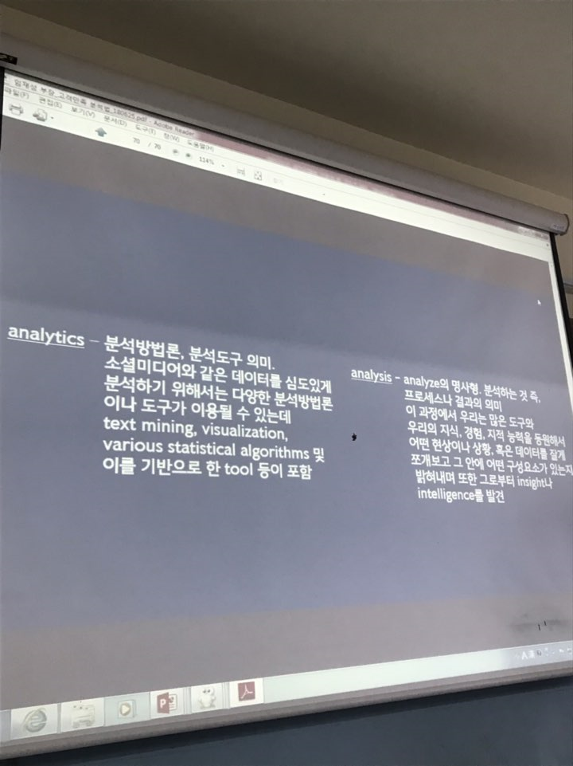

기술50 역량50 팀워크30 …?10

지루햅 ㅇㅅㅇㅋ